使用过Spring的童鞋知道Spring使用的简单工厂模式，那我们一块看了解下什么是工厂模式吧，先看几个问题

工厂模式有什么作用？

简单工厂模式、工厂方法模式和抽象工厂模式分别有什么区别？

工厂模式和模板模式有什么区别？

一、工厂模式的定义

定义一个对象的接口，让其子类自己决定实例化哪一个工厂类，工厂模式使其创建过程延迟到子类。

工厂模式的通用类类图，如下

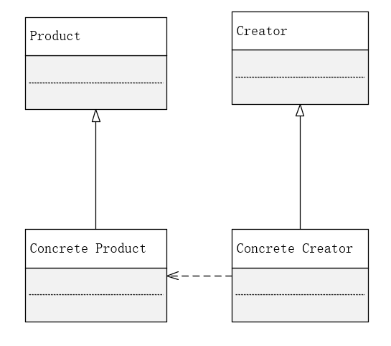

二、工厂模式的优缺点

使用工厂模式有什么好处呢？

1、调用者创建一个对象，不需要自己了解创建过程，只需要知道获取工厂类的参数

2、高扩展性，增加产品，新增一个工厂类即可

3、调用者不需要知道产品的创建过程，调用接口就行

工厂模式又会带来什么问题呢？

1、每增加一个产品，需要新增一个产品类和一个工厂类，有较大的开发量

2、产品修改的时候，很可能需要修改对应的工厂类

三、具体实现

工厂模式的实现分为三种：简单工厂模式、工厂方法模式 和抽象工厂模式

一般的文章都是将抽象工厂模式作为一种单独的设计模式来讲解，不过个人认为三种一起比较能更好的理解工厂模式的使用。

1、简单工厂模式